**РОЗДІЛ 3**

**3.1. Створення форматного файлу GSI у програмному пакеті**

**Leica Mining Editor**

Найновіші моделі тахеометрів (Leica 1200) для імпорту/експорту інформації (наприклад для виносу в натуру, топографічному зніманні) можуть використовувати як форматні файли GSI, так і звичайні текстові документи у форматі *.txt. Така можливість є відсутня для старіших моделей, які використовують тільки форматні файли GSI. Для створення форматних файлів GSIна основі текстової інформації для таких інструментів фірмою розробником (Leica Geosystems AG) створено програмний продукт Leica Mining Editor. Програма призначена для передачі даних на електронні тахеометри Leica TPS100/300/700/1000/1100,TS 02/06, TC 400 Програма працює на комп'ютерах з установленими операційними системами WINDOWS 95/98 / ME / NT / 2000 / XP.Алгоритм роботи у програмі Leica Mining Editor складається з таких етапів:

Підготовка вихідних даних

Для конвертації точок в конвертері Leica Mining Editor потрібно мати текстовий документ, який містить колонки з такою інформацією.

1. *Point ID– Номер точки*
2. *Easting – Координата y*
3. *Northing - Координата x*
4. *Elevation – Висота точки*
5. *BacksightPoint – Назва задньої точки*
6. *GradeElevation - Перевищення*

Колонки між собою повинні бути розділені знаком табуляції (рис. 3.1).

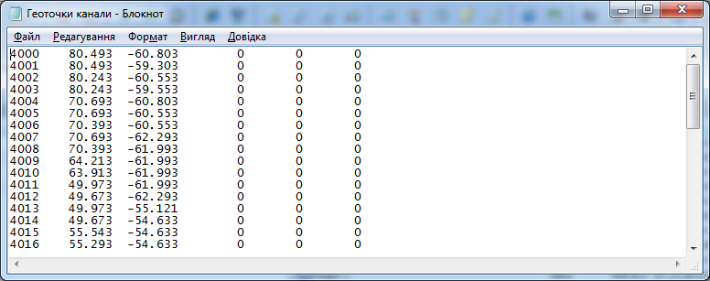

*Рис. 3.1.* Текстовий документ для конвертації точок

При завантаженні програми Leica Mining Editor відкривається головне вікно (рис. 3.2).

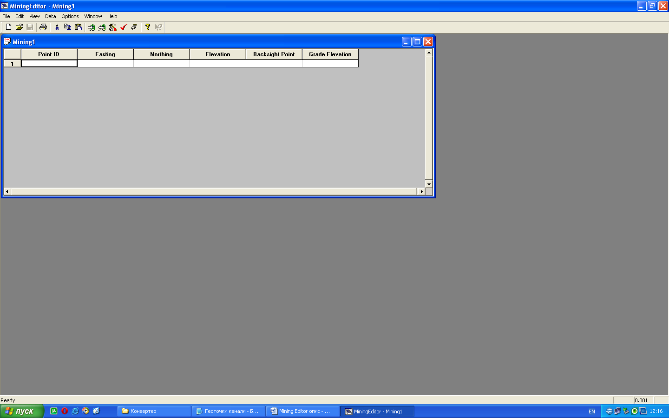

*Рис. 3.2.* Головне вікно програми Leica Mining Editor

У головному меню вибираємо File>Openfile. Вибираємо тип файлу - «All_files» - і звантажуємо каталог координат із точками (рис. 3.3).

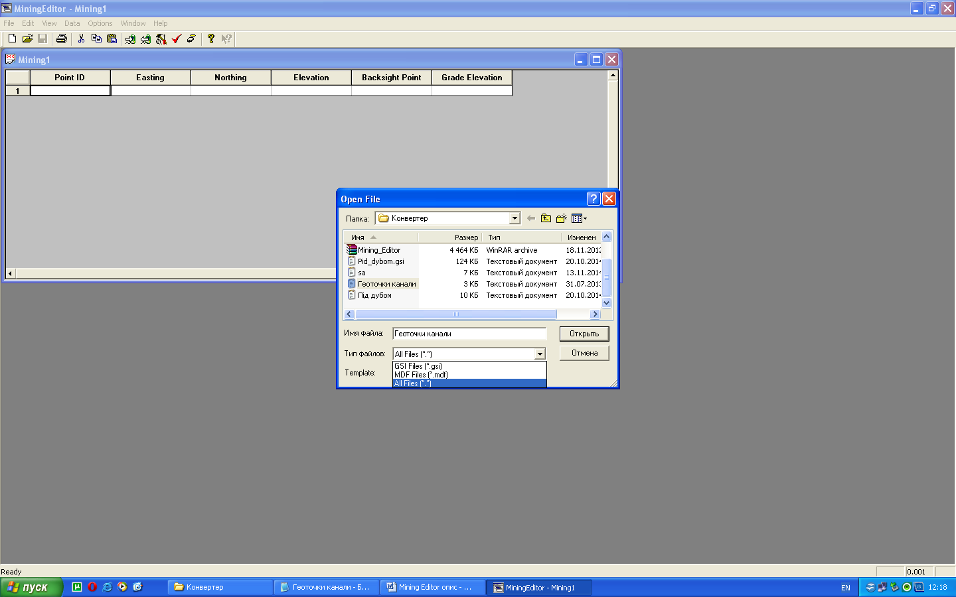

*Рис. 3.3.* Вікно вибору файлу

Після цього відкриється вікно імпорту файлу (рис. 3.4). Вибираємо радіо кнопку "Position" щоб розділити колонки. Крім цього задаємо кількість точок, для яких будемо створювати форматний файл. Натискаємо Далее і переходимо на наступний крок конвертації.

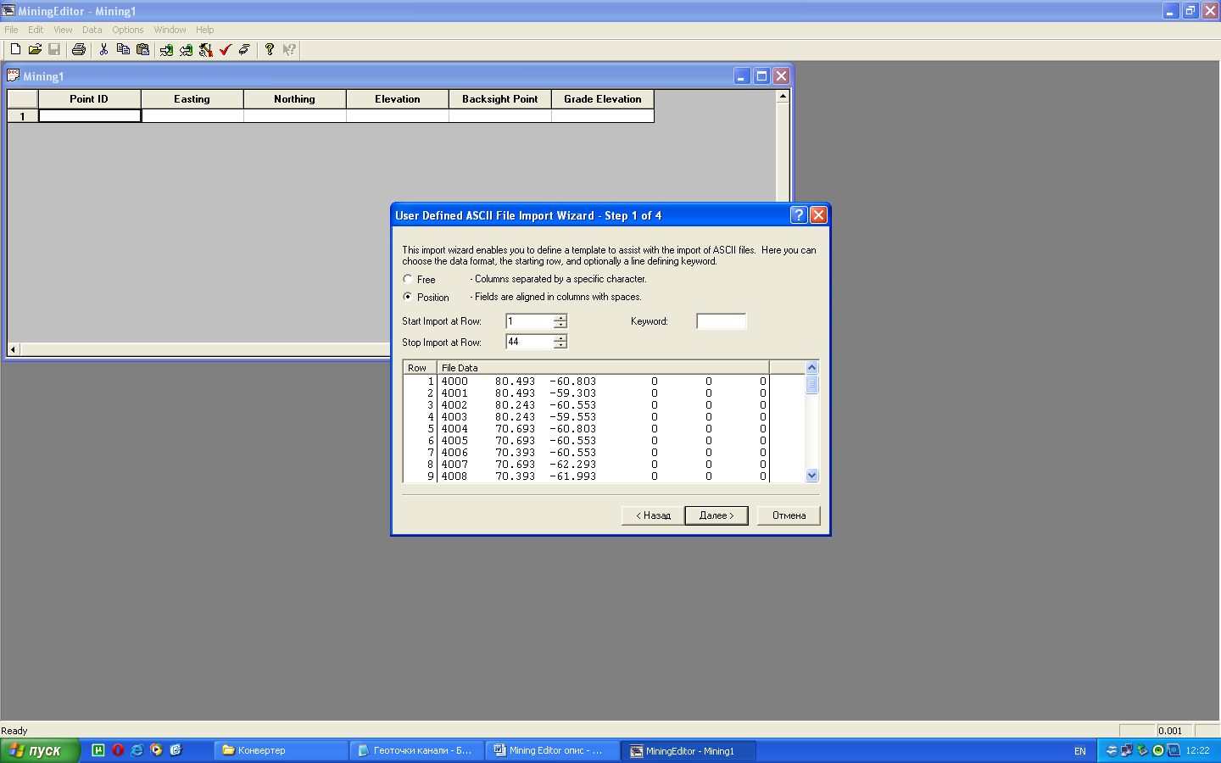

*Рис. 3.4.* Вікно вирівнювання колонок

На наступному етапі перевіряємо коректність розбиття на колонки, і якщо все гаразд переходимо Далее (рис 3.5).

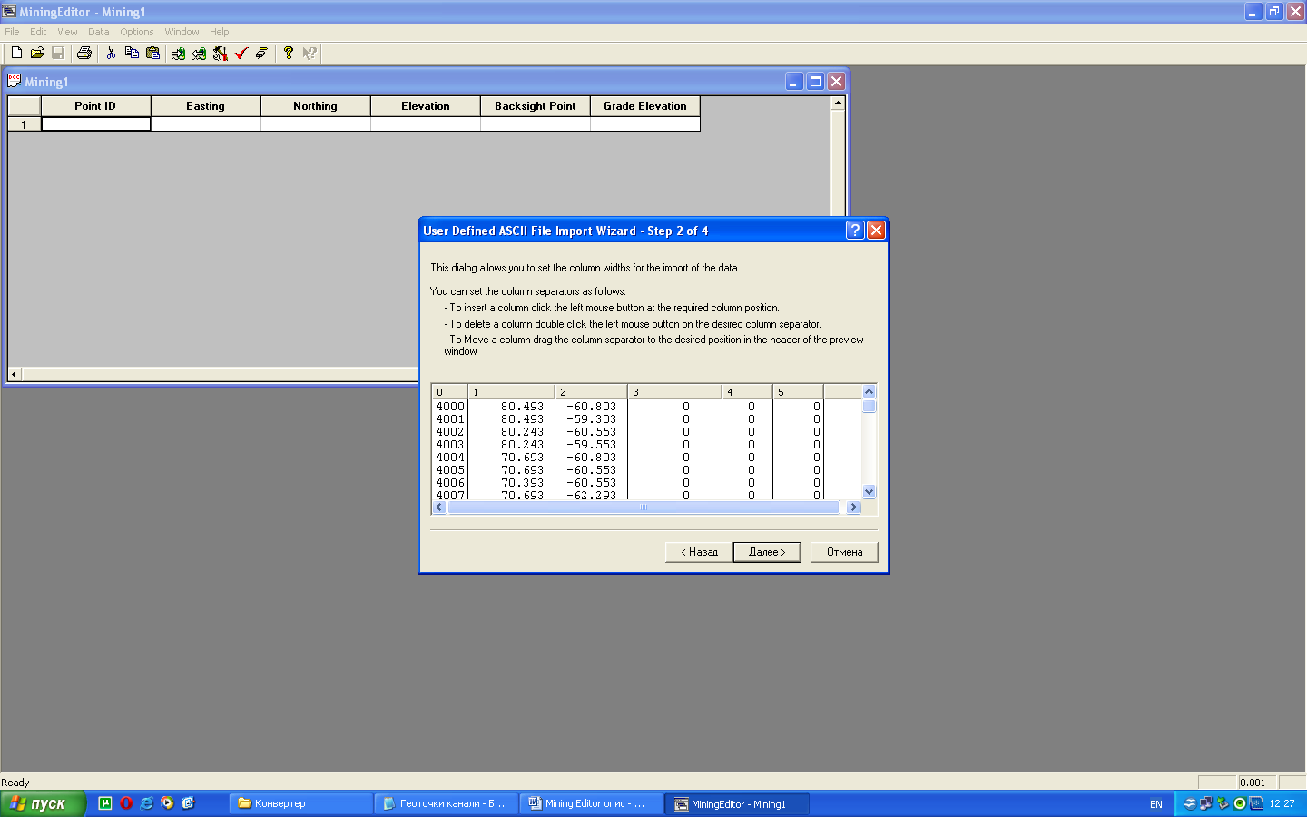

*Рис. 3.5.* Вікно розділення колонок

Далі вибираємо назви для колонок (рис. 3.6.). Для цього наводимось на заголовок колонки, натискаємо праву клавішу миші і в контекстному меню вибираємо потрібну назву:

1. *Point ID*
2. *Easting*
3. *Northing*
4. *Elevation*
5. *BacksightPoint*
6. *GradeElevation*

Після вибору послідовності колонок задаємо назву створеного файлу.

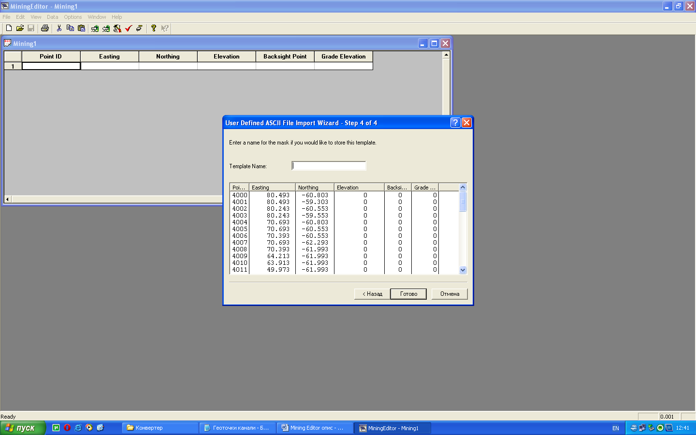

*Рис. 3.6.* Вікно вибору назв колонок

Після виконаних дії появляється вікно із каталогом координат (рис. 3.7).

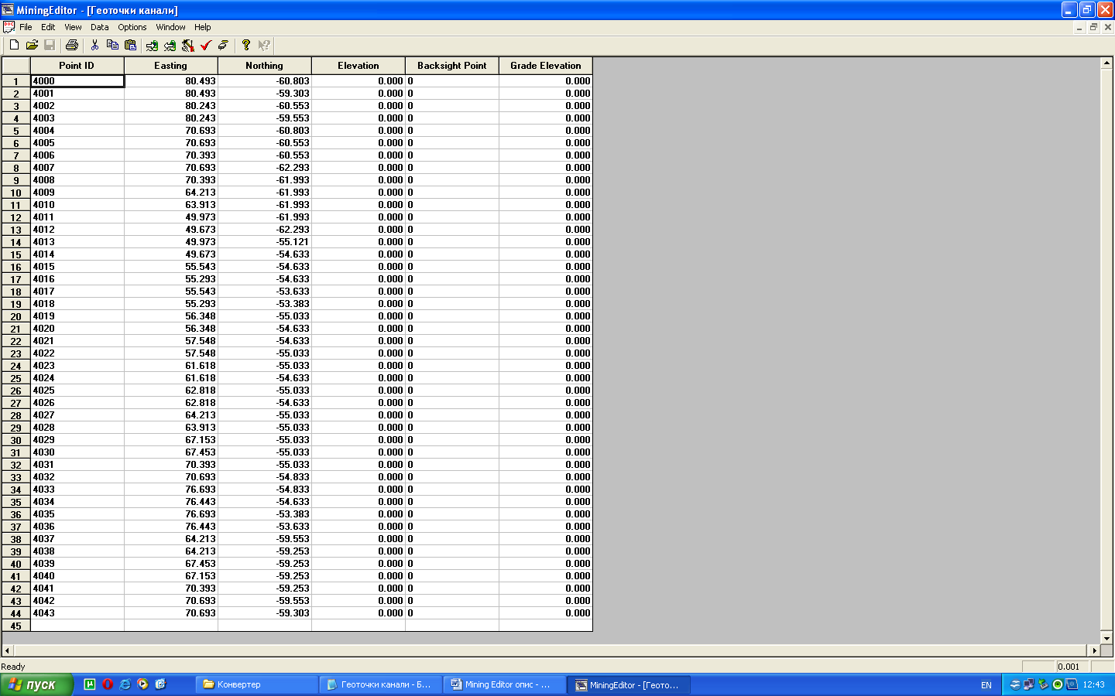

*Рис.3.7.* Вікно із каталогом координат

Після чого файл потрібно зберегти (File>SaveAs …) із розширенням gsi в потрібній дерикторії (рис. 3.8.) .

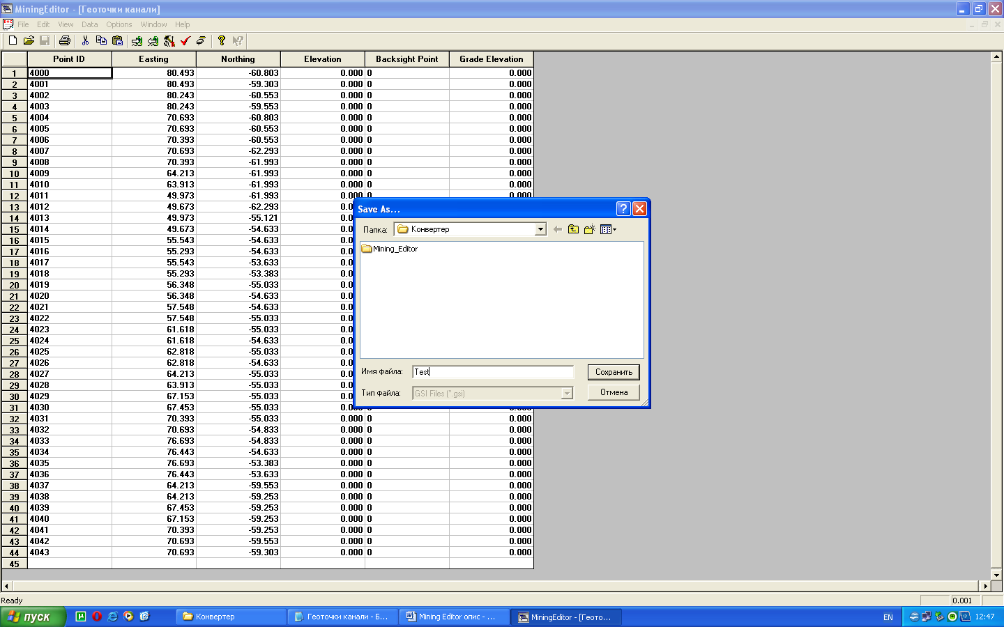

*Рис. 3.8.* Вікно збереженням файлу

У підсумку ми отримаємо каталог координат точок у форматі gsi (рис. 3.9.)

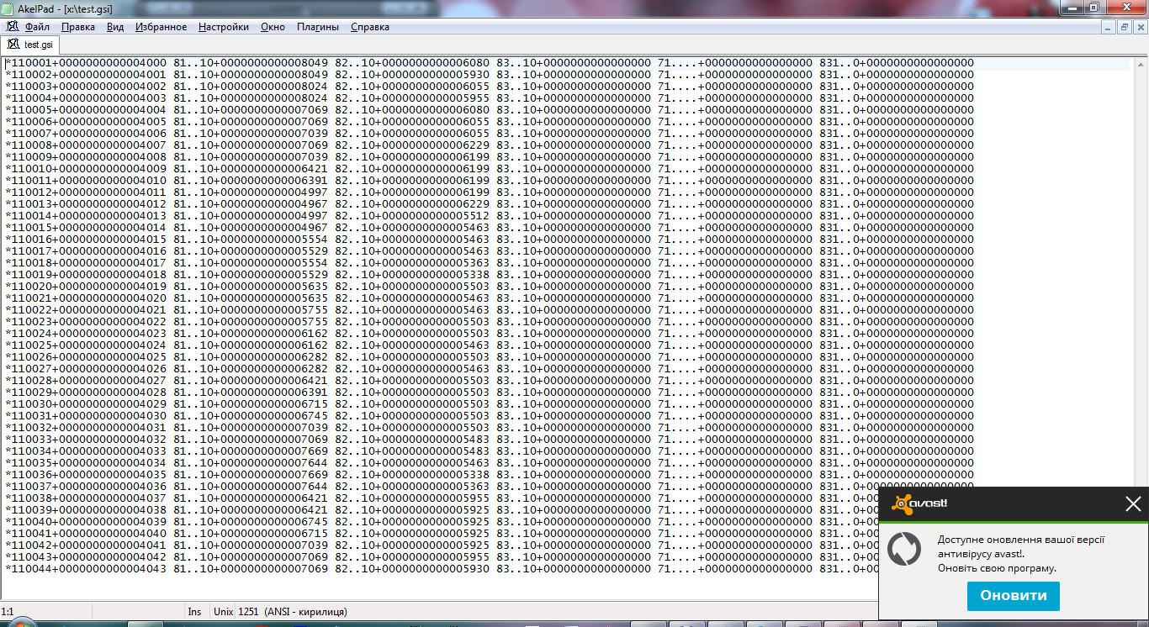

*Рис 3.9. Каталогу координат у форматі gsi*

Для коректного перетворення та імпорту у прилад вихідний файл повинен містити 6 колонок.

**3.2.** **Розробка і практичне застосування он-лайн конвертера**

Основною проблемою у використанні програми Leica Mining Editorє те, що конвертер написаний під певну операційну систему і працює тільки на ній, тобто він встановиться на операційну систему яка має певну розрядність, тип та версію. На сучасних операційних системах (WINDOWS 7/8) з вищою розрядністю (більше 32) виникають проблеми зі встановленням та коректною роботою програми Leica Mining Editor. Нових версій програми для сучасних операційних систем немає, а потреба у формуванні форматних файлів GSI є великою, так як на ринку успішно використовуються старі моделі тахеометрів, які не можуть використовувати одразу звичайні текстові файли.

Вирішити дану проблемуімпорту даних в старіші моделі тахеометрів Leica з використанням нових операційних систем допоможе створення більш зручного он-лайн конвертера ірозміщення його на веб-сайті.У порівнянні зі стаціонарним конвертеромон-лайн конвертермає ряд переваг:

* Стаціонарний конвертер написаний під певну операційну систему і працюватиме тільки на ній, тобто він встановиться на операційну систему,що має певну розрядність, тип та версію.
* Он-лайн конвертер є кросплатформенним, що дає можливість користувачам повноцінно працювати з сайтом незалежно від того, з якого пристрою він зайшов і яка операційна система у нього встановлена.
* Стаціонарний конвертер прив’язаний до певного пристрою, на якому він встановлений. Якщо виникне потреба конвертувати дані на іншому комп’ютері,його потрібно буде заново інсталювати.
* Онлайн конвертер є кросбраузерним, тобто він може працювати у всіх популярних браузерах ідентично. Сьогодні це одна найважливіших характеристик web-технологій.Он-лайнконвертер можна відкрити як локально так і через мережу Інтернет. Для конвертування локально достатньо відкрити HTML-сторінку, яка збережена на локальному пристрої.

На даний момент доступ до мережі Інтернет здійснюється з будь-якого сучасного мобільного пристрою, більшість яких використовують операційні системи типу WindowsMobile чи Android.

Основне завдання нашого он-лайн конвертера- конвертація даних з формату *.txt у формат *.gsi. Алгоритм програми показано на рис. 3.10.



*Рис.3.10.* Алгоритм роботи програми

На вході користувач повинен завантажити текстовий файл (рис 3.1. або рис. 3.12.) і вказати послідовність координат в ньому, тобто вказати в якій колонці яка інформація знаходиться.

Програма проводить зчитування послідовності координат (наприклад x, y, h) і виконує за встановленою маскою завантаження файлу з вхідними даними. Встановлювати послідовність координат можна в будь-якомупорядку, але за замовчуванням координати мають таку послідовність - x, y, h. Файл зчитується по рядках, розбивається на масив, який містить номер точки та її координати, та перевіряться на наявність двох стовбців (Backsight Point, Grade Elevation). Якщо в цих стовбцях даних немає, конвертер дописує нулі, а якщо дані є, то присвоює цьому масиву відповідні значення.

Після цього відбувається проходження по масиву і виконується конвертація точки і координат .

Після конвертації створюється інший масив даних. Потім створюється файл і конвертовані дані записуються у нього. Коли файл вже готовий, тобто створений і наповнений даними створюється посилання "Завантажити " на веб-сторінці. У підсумку користувач отримує файл GSI.

Для створення Web-додатків зараз існує велика кількість мов програмування. Через простоту і зручність у використанні для реалізації он-лайн конвертера форматних файлів GSI було вибрано динамічну, об'єктно-орієнтовану [мову програмування](http://uk.wikipedia.org/wiki/%D0%9C%D0%BE%D0%B2%D0%B0_%D0%BF%D1%80%D0%BE%D0%B3%D1%80%D0%B0%D0%BC%D1%83%D0%B2%D0%B0%D0%BD%D0%BD%D1%8F) JavaScript (рис 3.11.).

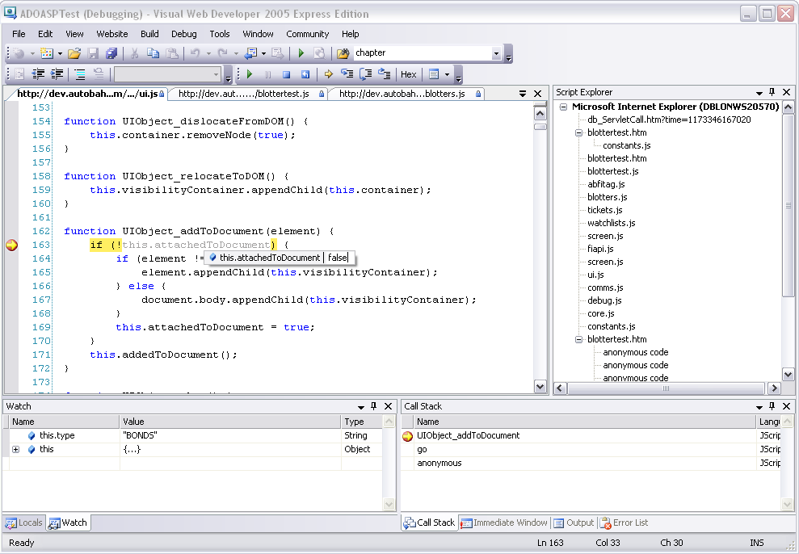

*Рис. 3.11.* Вікно [програми](http://uk.wikipedia.org/wiki/%D0%9C%D0%BE%D0%B2%D0%B0_%D0%BF%D1%80%D0%BE%D0%B3%D1%80%D0%B0%D0%BC%D1%83%D0%B2%D0%B0%D0%BD%D0%BD%D1%8F) JavaScript

Фрагмент програмного коду представлено у Додатку.

Впровадження конвертера на сайт дозволяє його користувачам конвертувати свої дані з будь-якої точки світу через мережу Інтернет, не бути прив’язаним до певних пристроїв.Оскільки дана програма є он-лайн проектом, то для її використання потрібні мінімальні вимоги.

Операційна система - будь-яка (Windows 7/8 (і попередні версії), Vista, Linux)

Web-браузер - будь-який (GoogleChrome, Opera, FireFox, Internet Explorer)

Мобільних пристроях з операційною системам Android та IOS.

Розроблений конвертор можна знайти в Інтернеті за адресою - <http://geobud.com.ua> . (рис. 3.12).

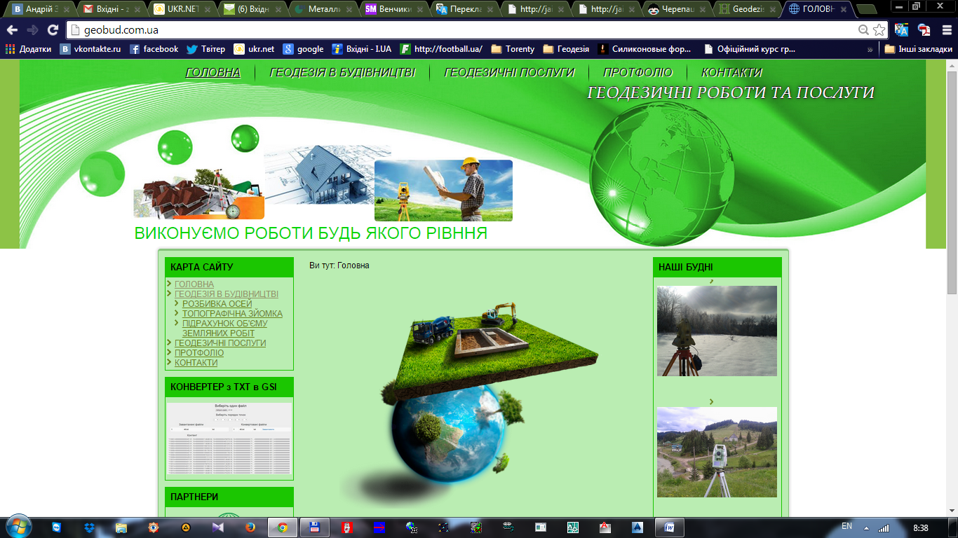

*Рис 3.12.* Головна сторінка конвертера

Після переходу на посилання в лівій частині вікна відобразиться сам конвертер (рис. 3.13).

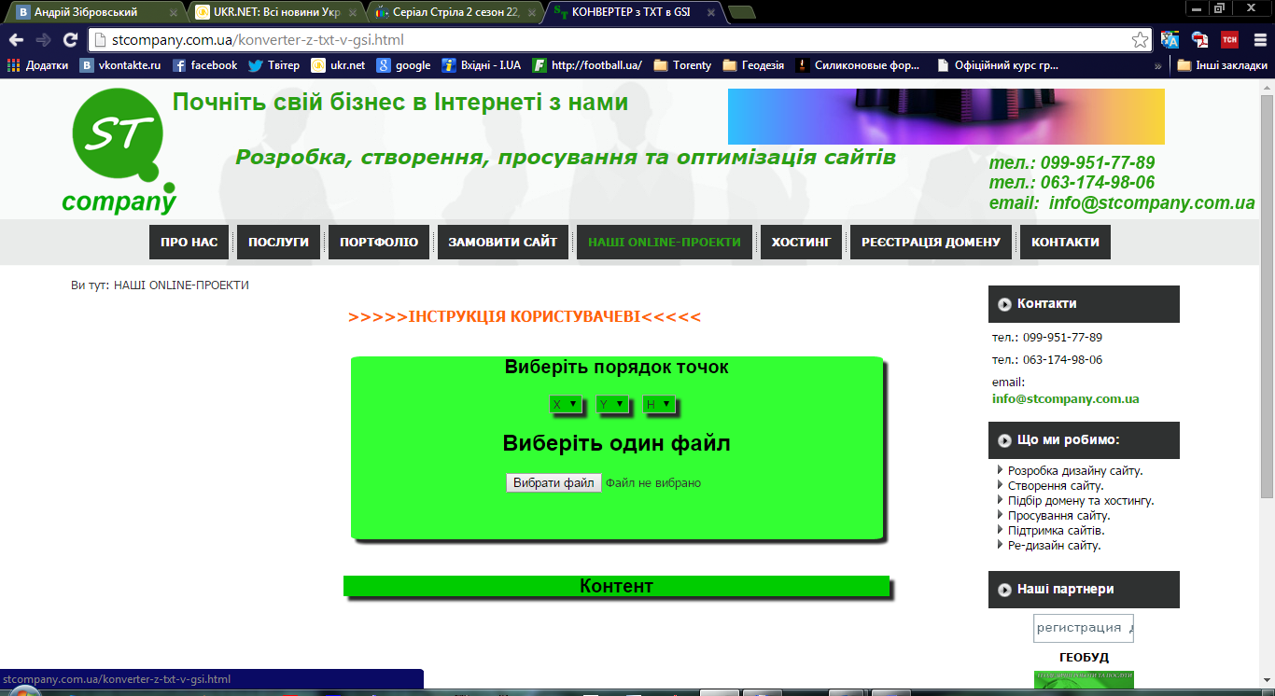

*Рис. 3.13.* Вікно конвертера

Перед початком роботи можна ознайомитись з правилами роботи. Для цього потрібно натиснути лівою клавішею миші по тексту "ІНСТРУКЦІЯ КОРИСТУВАЧЕВІ". Після цього відкриється вікно з інструкцією.

Перед завантаженням текстового файлу в конвертер. Файл із координатами повинен мати наступний вигляд (рис. 3.14) або (рис 3.1.)

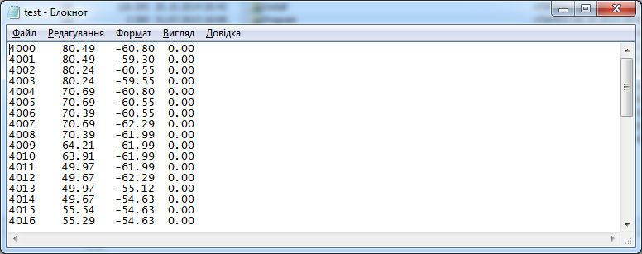

*Рис. 3.14.* Текстовий файл із координатами

Конвертер зчитає нумерацію точок які містять цифри, літери, нижній дефіс наприклад: А2_33.

*1-а колонка - номер точки.*

*2,3,4 колонки - це координати x,y,h*

В текстовому файлі між колонками повинен бути знак пробілу. Перед завантаженням каталогу координат, якщо потрібно можна вибрати послідовність колонок.Нумерацію точок конвертер зчитує сам із текстового файлу. Завантажуємо каталог координат натиснувши кнопку "Вибрати файл" Після правильного завантаження текстового файлу із координатамипоявиться контент каталогу координат (рис. 3.15).

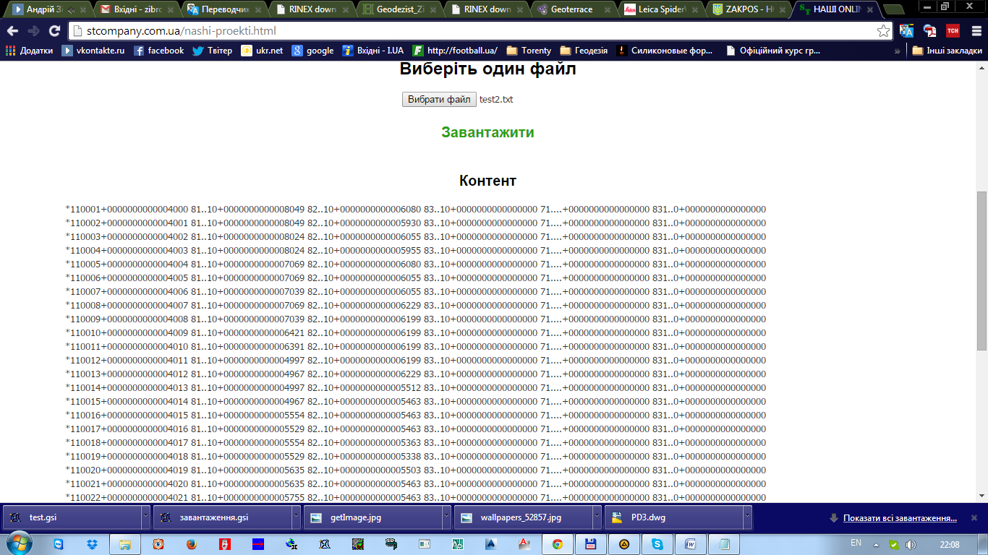

*Рис 3.15.* Контент каталогу координат

Натиснувши кнопку завантажити, вказується ім'я файлу для збереження з розширенням *.gsi (приклад: test.gsi) і зберігаємо файл в потрібній директорій на комп'ютері. Якщо порівняти результат роботи он-лайн конвертера ( рис. 3.15) з результатом роботи стаціонарного конвертера Leica Mining Editor ( рис. 3.9), то очевидно, що вони одинакові. Це говорить про те, що створений нами он-лайн конвертер форматних файлів GSI працює коректно. Крім того, використання он-лайн конвертера збільшує продуктивність роботи. Он-лайн конвертер є зручним у використанні, не потребує певних знань та практичних навичок. За допомогою будь-якого пристрою, який використовує браузер можна з легкістю конвертувати дані для приладу в будь якому місці, де є доступ до Інтернету.